Единая государственная информационная система социального обеспечения
(ЕГИССО)

Инструкция по организации защищенного подключения к ЕГИССО

на 7 листах

Подключение квнутренним порталам ЕГИССО осуществляется по каналу, защищенному протоколом TLS с прохождением односторонней аутентификации. В результате канал подключения к внутренним порталам будет защищен от перехвата и подмены информации.
Для организации защищенного подключения пользователей по протоколу TLS рабочее место пользователя должно быть соответствовать следующим требованиям:
- УстановленViPNetCSP версия 4.2. Для получения и установки ViPNetCSPвыполните действия, описанные в пунктах 1 и 2.
- Установлен корневой сертификат ЕГИССО. Для установки коневого сертификата ЕГИССО выполните действия, описанные в пункте 3.
В случае если сертификат отсутствует в распоряжении, его можно скачать на официальном сайте ПФР в разделе ЕГИССО (http://www.pfrf.ru/knopki/egisso/project/~4022).
- Установлен браузер InternetExplorerверсия 11.
- В случае использования Proxy сервера адреса pd.egisso.ru и msz.egisso.ru нужно добавить в исключения.

- Загрузка и установка ViPNetCSP
  - Зайдите на сайтhttps://infotecs.ru/
  - Нажмите поиск и введите CSP
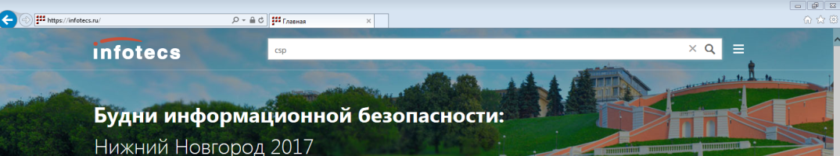

  - На открывшейся странице выберитеVipnetCSP
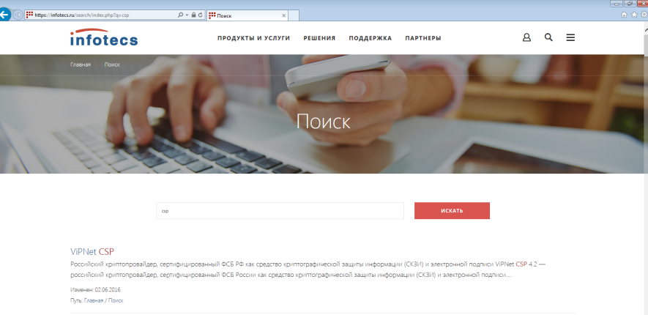

  - Нажмите на ссылкуЗагрузить.

  - Выберите VipnetCSP 4.2
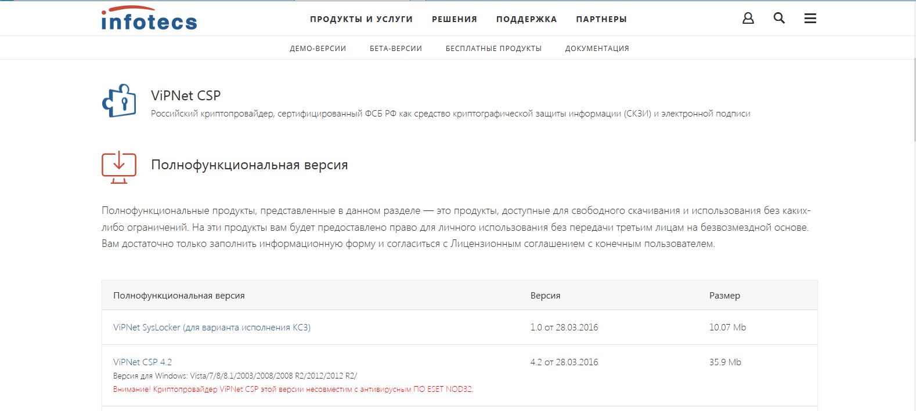
  - Заполните форму и нажмите отправить заявку.
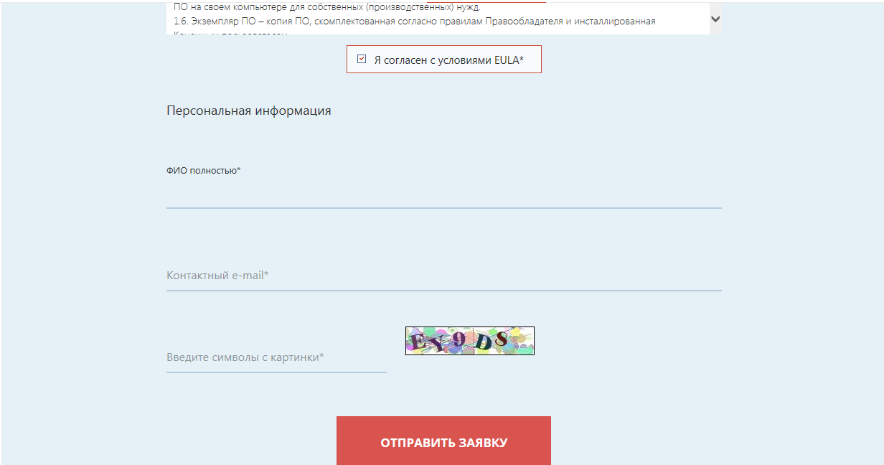
  - Дождитесь получения электронного письма, следуя инструкциям в письме, загрузите ViPnetCSP.
  - Установите VipnetCSP и перезагрузите компьютер.

- АктивацияVipnet CSP.

  - Запустите ViPNet CSP.
  - ВыберитеЗарегистрироватьVipnetCSP и нажмите далее.
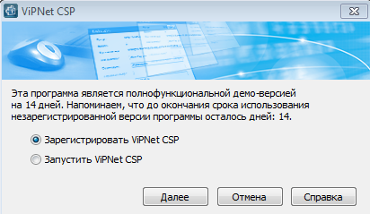

  - Выберите Запрос на регистрациюи нажмите далее
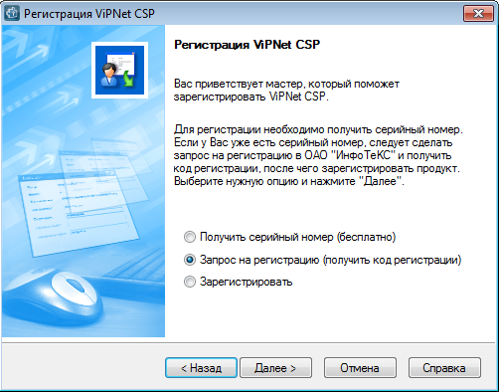
  - ВыберитеЧерез Интернет и нажмите далее.
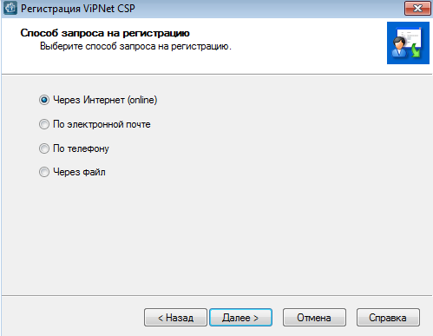
  - Введите адрес электронной почти и серийный номер из электронного сообщения и нажмите далее.
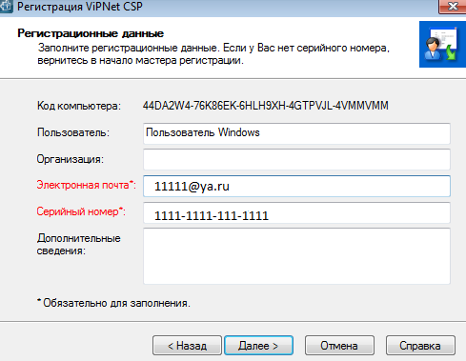

  - Дождитесь окончания регистрации и нажмите Готово.
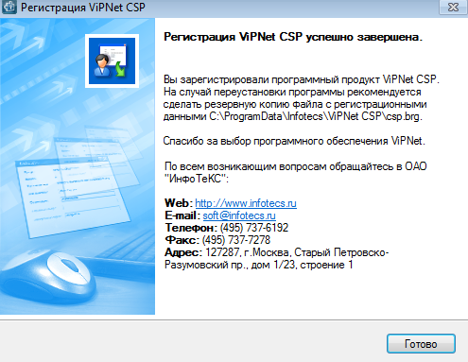

  - Запустите VipnetCSP нажав кнопкуДа.
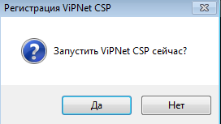

- Установка корневого сертификата ЕГИССО.

  - НажмитеУстановить сертификат.
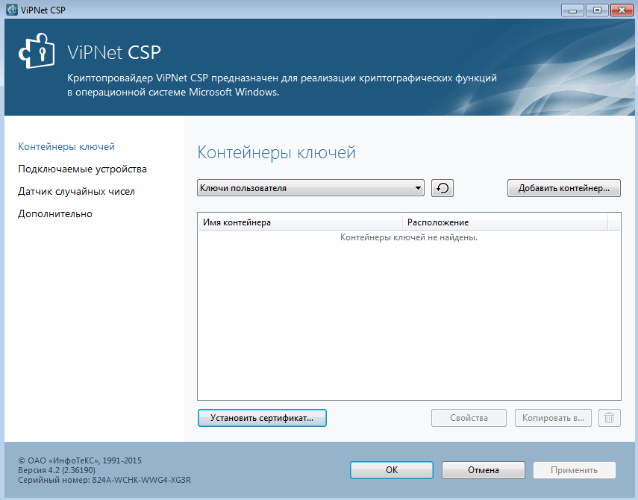
  - Выберите сертификат с помощью проводника и нажмитеОткрыть.
  - НажмитеДалее.
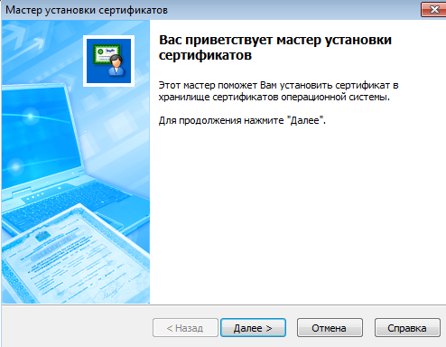

  - НажмитеДалее.
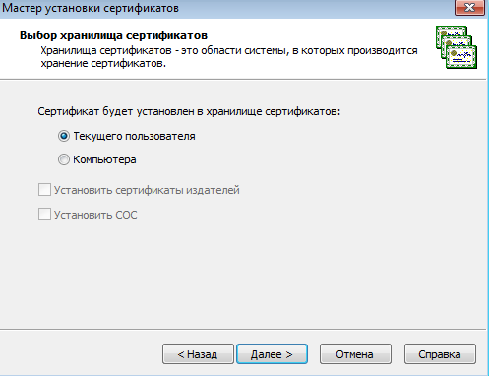
  - НажмитеДалее.
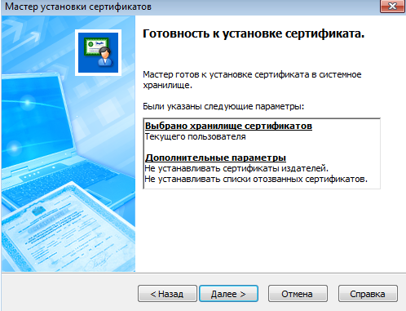

  - НажмитеДа.
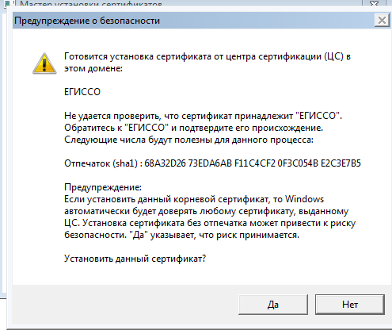
  - Нажмите Готово.
